Криогенная адсорбция водорода
на металл-органическом координационном полимере MOF-5
Кравченко В.Д., Никифоров А.И.
Студент, 2 курс специалитета
Московский государственный университет имени М.В. Ломоносова,
химический факультет, Москва, Россия
E-mail: valerkrav04@mail.ru
Водородная энергетика в последнее время становится всё более востребованной отраслью промышленности, и одной из самых актуальных задач в этой области является хранение водорода. Перспективной технологией хранения H₂ является его адсорбция на высокопористых соединениях, например, металл-органических координационных полимерах (МОКП). В задачи данной работы входили синтез МОКП со структурой MOF-5 и изучение процесса его активации (удаление растворителя). Адсорбционная ёмкость синтезируемых материалов по H₂ была исследована в различных режимах при температурах 25 и –196 °C.
В ходе данной работы методом сольвотермального синтеза была получена серия образцов MOF-5, которые впоследствии подвергали фракционированию. Синтез материалов проводили при комнатной температуре в растворе с соотношением реагентов Zn(CH₃COO)₂ : ТК (терефталевая кислота) : ДМФА (диметилформамид), равным 2.57:1:161.6 [1]. Твёрдый продукт из раствора выделяли центрифугированием. Активацию полученных образцов проводили путём их троекратной промывки в CHCl₃ с последующей термообработкой. Структурные и текстурные свойства материалов были изучены с помощью методов РФА, низкотемпературной адсорбции-десорбции азота, СЭМ и ИК-спектроскопии.
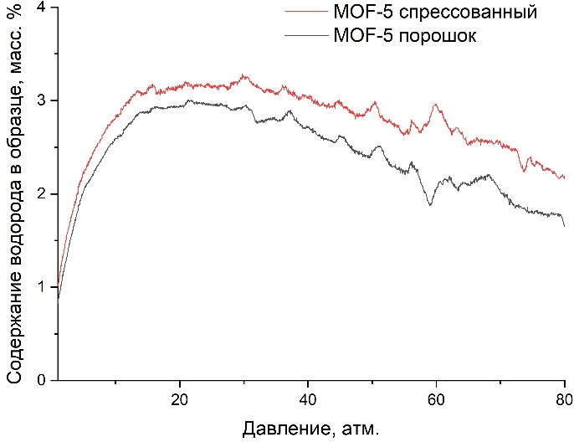
В ходе работы было установлено, что 3-х кратный обмен находящегося в порах MOF-5 ДМФА на хлороформ с последующей термообработкой при 150 °C является оптимальным и позволяет добиться максимальной экспериментально достижимой удельной площади поверхности, равной 2700 м²/г по БЭТ, близкой к литературным данным [1]. В ходе экспериментов по криоадсорбции водорода на полученных образцах удалось добиться показателей адсорбционной емкости в 3.3 масс. % H₂ при давлении 29 атм. (Рис. 1). При больших давлениях адсорбент так же показывают свою эффективность. Следовательно, использование МОКП для запасания H₂ является эффективным способом повышения ёмкости различных сосудов для его хранения.
Рис. 1. Зависимость адсорбционной емкости MOF-5 по H₂ в масс. % от давления H₂ над образцом.
Синтез образцов выполнен при финансовой поддержке РНФ в рамках проекта № 21-43-04406. Физико-химические исследования выполнены в рамках государственного задания «Физикохимия поверхности, адсорбция и катализ».
Литература
1. Tranchemontagne D.J., Hunt J.R., Yaghi O.M. Room temperature synthesis of metal-organic frameworks: MOF-5, MOF-74, MOF-177, MOF-199, and IRMOF-0 // Tetrahedron. 2008. Vol. 64, № 36. P. 8553–8557.

